Bad Wildungen, 04.12.2019

Neues Internatsgebäude eingeweiht
Weitere Investitionen sind geplant
Für insgesamt 5,8 Millionen Euro ist in den vergangenen Jahren auf dem Gelände der Holzfachschule Bad Wildungen ein hochmodernes Internatsgebäude mit 93 Betten entstanden. Am 22. November 2019 fand die offizielle Einweihung statt, zu der auch Gäste aus Lokal- und Landespolitik kamen. Die ersten Schüler werden ihre Zimmer voraussichtlich im Frühjahr 2020 beziehen können. Weitere Modernisierungsmaßnahmen auf dem Campusgelände sind bereits in Planung.
Vom ersten Spatenstich am 17. Mai 2018 bis zur offiziellen Einweihung des neuen Internatsgebäudes vergingen nur rund 18 Monate. Bei der offiziellen Feier im Auditorium der Holzfachschule Bad Wildungen bedankte sich Schulleiter Hermann Hubing zunächst bei den anwesenden Fördergeldgebern. Von den insgesamt 5,8 Millionen Euro, die der Neubau gekostet hatte, wurden 50 Prozent von der Europäischen Union und dem Land Hessen übernommen. Weitere 40 Prozent steuerte der Bund bei, sodass letztlich 10 Prozent auf Eigenmittel der Holzfachschule entfielen. Hubing bedankte sich bei den politischen Vertretern dafür, dass diese mit ihrer Unterstützung des Neubaus ein klares Zeichen für den Bildungsstandort Bad Wildungen gesetzt hätten. Gleichzeitig kündigte der Schulleiter an, dass weitere umfassende Modernisierungsmaßnahmen notwendig seien, um den Standort Bad Wildungen auf Dauer für die Zukunft zu rüsten. Geplant seien unter anderem der Neubau der Tischlereiwerkstätten, des Sägewerks und der Mensa, führte der Schulleiter aus. Insgesamt werde die Modernisierung der Holzfachschule weitere 26 Millionen Euro erfordern, so Hubing.
An der feierlichen Einweihung des neuen Internatsgebäudes nahmen unter anderem Axel Henkel, Abteilungsleiter Außenwirtschaft, Mittelstand, Berufliche Bildung, Technologie im Hessischen Wirtschaftsministerium, sowie Bad Wildungens Bürgermeister Ralf Gutheil teil. Im Anschluss machten sich die Anwesenden auf, um das neue Gebäude bei einer ausführlichen Besichtigung in Augenschein zu nehmen.
Insgesamt 2.039 Zeichen (inkl. Leerzeichen)
Pressefotos
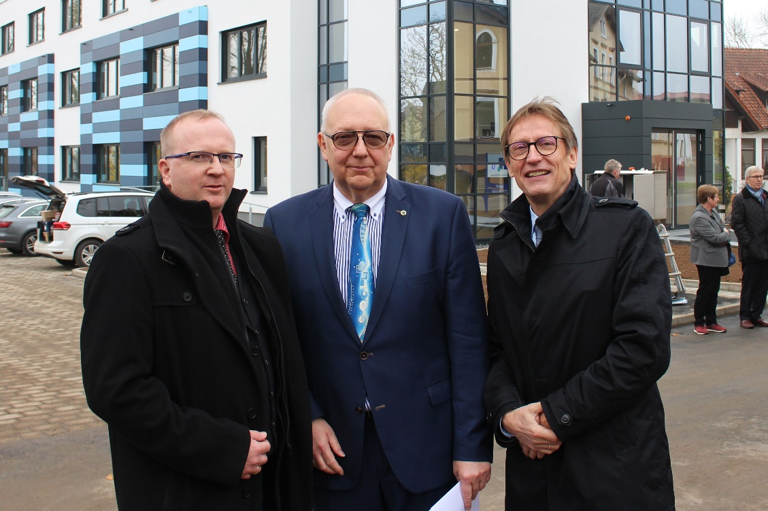
Neu_1: Voller Stolz über den bisherigen gemeinsamen Weg: Bürgermeister Ralf Gutheil, Schulleiter Hermann Hubing und Axel Henkel vom Hessischen Wirtschaftsministerium freuen sich über den Neubau in Bad Wildungen.
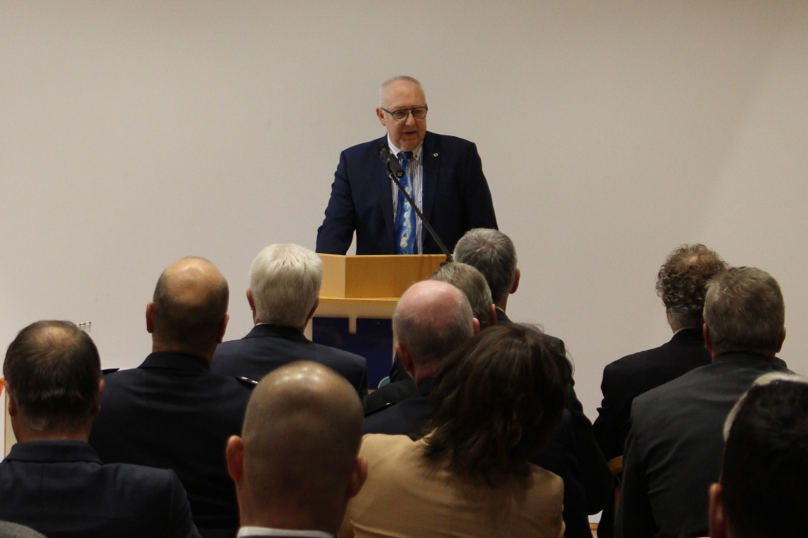
Neu_2: Die weitere Modernisierung der Holzfachschule wird voraussichtlich weitere 26 Millionen Euro kosten, so Schulleiter Hermann Hubing.
Kontakt
Matthias Nothnagel
Pressereferent
Tel.: 05621 / 7919-71
E-Mail: nothnagel@leben-raum-gestaltung.de
Holzfachschule Bad Wildungen
Auf der Roten Erde 9
34537 Bad Wildungen

